ФЕДЕРАЛЬНОЕ ГОСУДАРСТВЕННОЕ АВТОНОМНОЕ ОБРАЗОВАТЕЛЬНОЕ УЧРЕЖДЕНИЕ ВЫСШЕГО ОБРАЗОВАНИЯ
«РОССИЙСКИЙ УНИВЕРСИТЕТ ТРАНСПОРТА»
(РУТ (МИИТ))

Институт транспортной техники и систем управления
Кафедра «Управление и защита информации»

ОТЧЁТ
О ЛАБОРАТОРНОЙ РАБОТЕ №11
По дисциплине «Языки программирования»
ВАРИАНТ 9

Выполнил: ст. гр. ТКИ-141
Ефремов Илья Сергеевич
Проверил: к.т.н., доц. Васильева М. А.
(Проверил: к.т.н, доц. Балакина Е. П.)

Москва 2024
- Формулировка задания
Создать одномерный массив из n целых чисел. Реализовать возможность заполнения массива, как случайными числами, так и с помощью клавиатуры по желанию пользователя. Пункты задания организовать в виде функций (методов). Составить блок-схему.
Таблица 1 – Исходные данные
Вариант | Задачи | Интервал
9 | - Заменить минимальный по модулю положительный элемент массива нулем.  - Удалить из него все элементы, первая и последняя цифра которых четная.  3. Из элементов массива D сформировать массив A той же размерности по правилу: элементы с 3-го по 12-й находятся по формуле A_{i} = -D_{i}², остальные по формуле A_{i} = D_{i}-1 | [-40;40]

- Блок-схема алгоритма
Блок-схема основного алгоритма представлена ниже (Рисунок 1). Блок-схемы остальных функций представлены ниже (Рисунок 2).
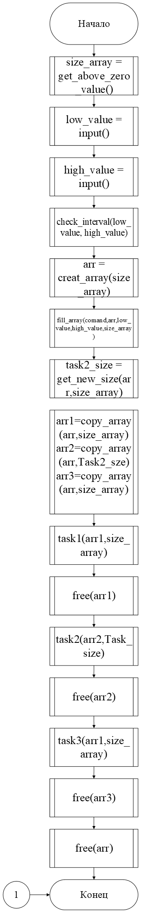
Рисунок 1 Блок-схема основного алгоритма

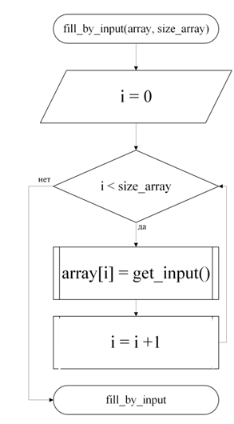
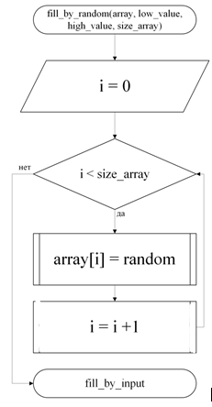

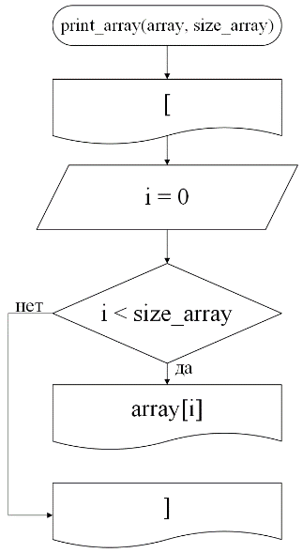
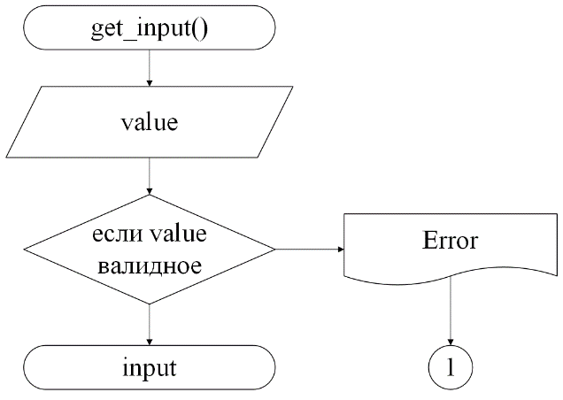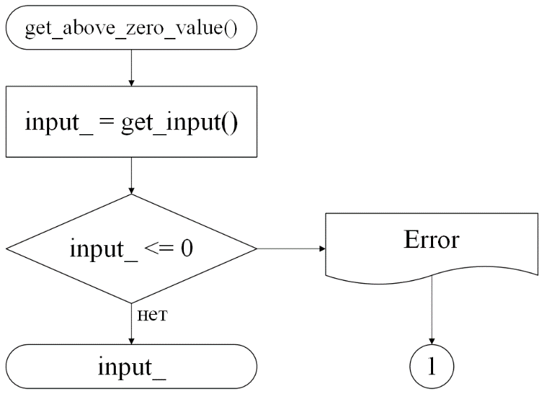

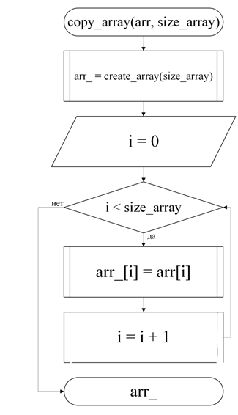
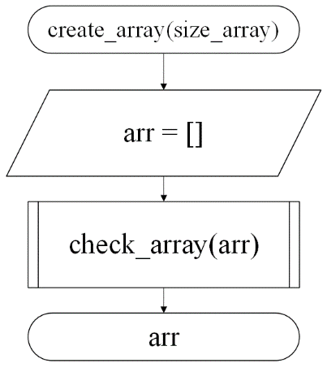
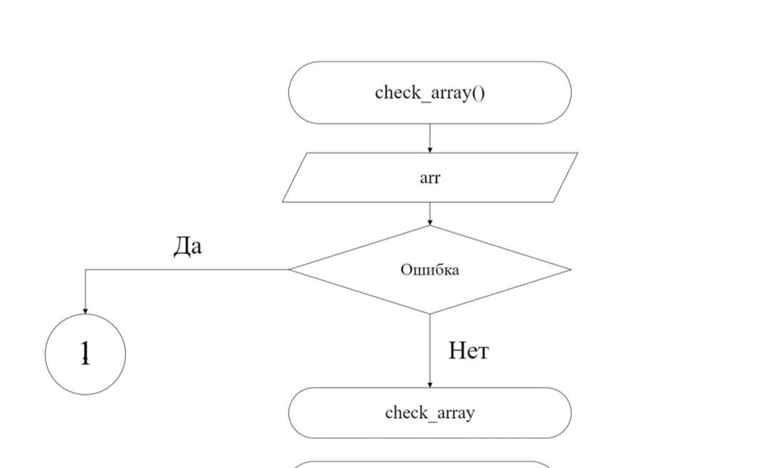

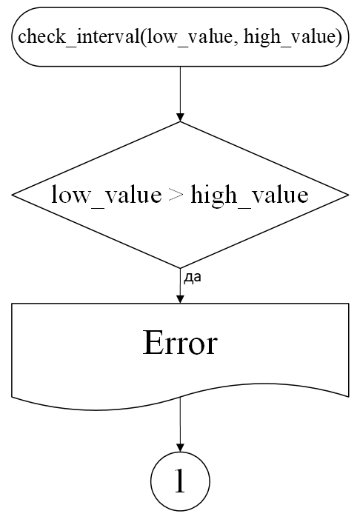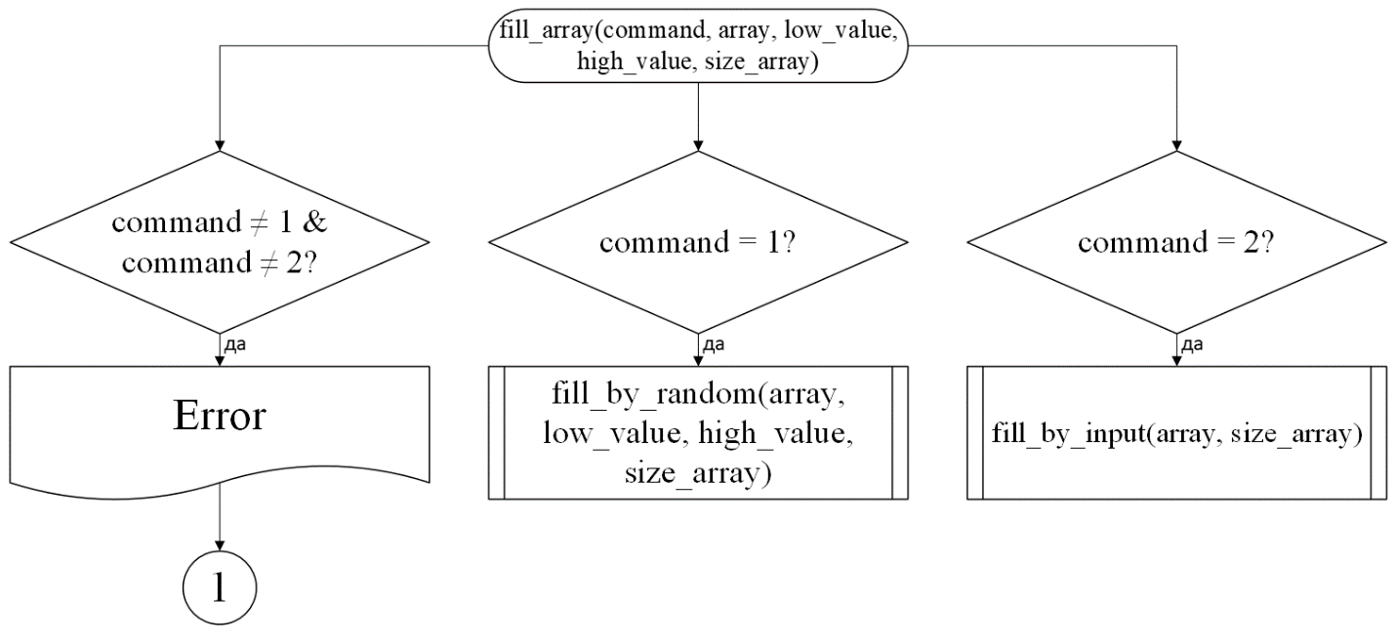

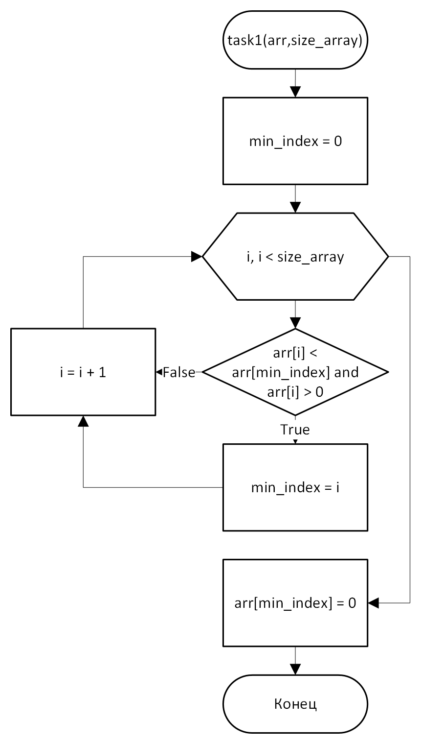
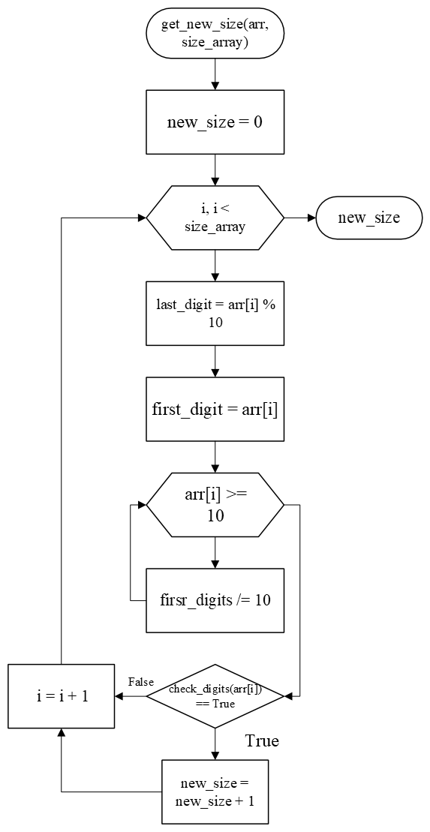
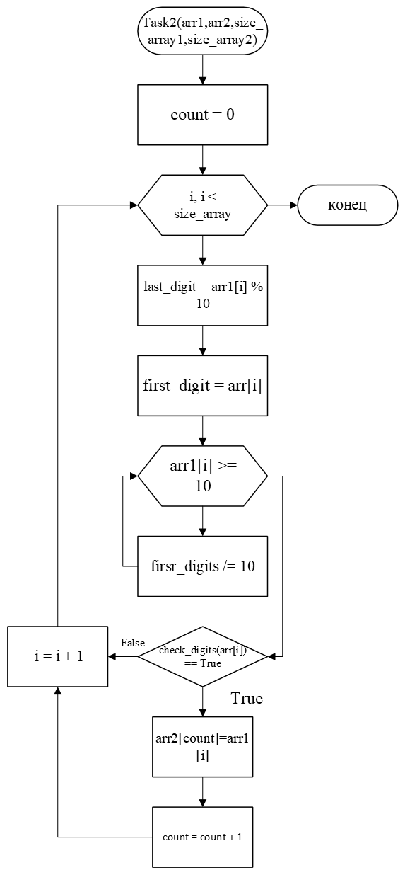

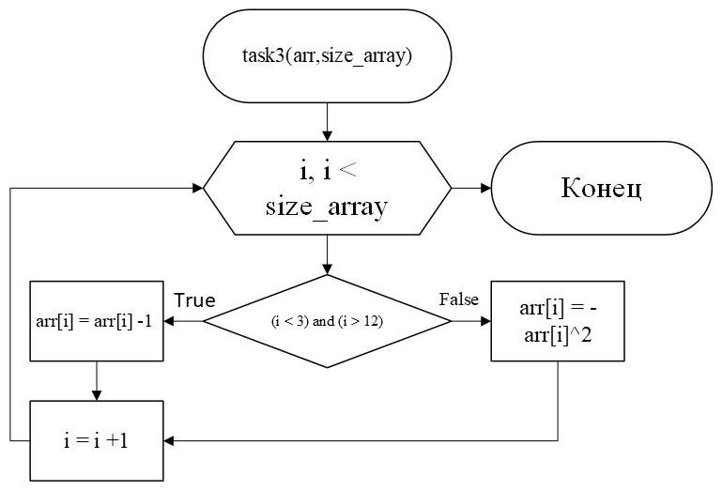
Рисунок 2 – Блок-схема используемых функций
- Текст программы на языке C
﻿#include <stdio.h>
#include <stdlib.h>
#include <math.h>
#include <time.h>
#include <limits.h>
#include <stdbool.h>
#include <locale.h>

/**
* @brief Функция заполнения массива интервалом, который задал пользователь
* @param array - массив, задаваемый пользователем
* @param size_array - размер массива
*/
void fill_by_input(int* array, const size_t size_array);

/**
* @brief Функция заполнения массива случайными числами
* @param array - массив, задаваемый пользователем
* @param low_value - начало массива
* @param size_array - размер массива
*/
void fill_by_random(int* array, const int low_value, const int high_value, const size_t size_array);

/**
* @brief Функция вывода массива
* @param array - массив, задаваемый пользователем
* @param size_array - размер массива
*/
void print_array(const int* array, const size_t size_array);

/**
* @brief Функция ввода значения пользователем
* @remarks При несовпадении типов возращает код ошибки /c EXIT_FAILURE
*/
int input(void);

/**
* @brief Функция проверки введенного значени
* @remarks если значение 0 и меньше возвращает код ошибки /c EXIT_FAILURE
*/
size_t get_above_zero_value(void);

/**
* @brief Функция выполнения первого задания
* @param arr - массив который мы изменяем
* @param size_arrray - размер нашего массива
* @remarks Заменяет минимальный положительный элемент по модулю
*/
void task1(int* arr, const size_t size_array);

/**
* @brief Функция выполнения второго задания
* @param arr1 - изначальный массив
* @param size_array1 - размер изначального массива
* @param arr2 - заполняемый массив
* @paran size_array2 - размер нового массива
* @return Возвращает новый массив по заданию
*/
void task2(const int* arr1, int* arr2, const size_t size_array1, size_t size_array2);

/**
* @brief Функция проверки меньшего и большего значений интервала выбора чисел для рандомного заполнения массива
* @param low_value - меньшее значение
* @param high_value - большее значение
* @remarks при непрохождении проверки возвращает код ошибки /c EXIT_FAILURE
*/
void check_interval(const int low_value, const int high_value);

/**
* @brief Функция проверки массива
* @param arr - массив, который мы проверяем на NULL
* @remarks при непрохождении проверки возвращает код ошибки /c EXIT_FAILURE
*/
void check_array(int* const arr);

/**
* @brief Функция перекопирования массива
* @param arr - изачальный массив
* @param size_array - размер массивов
* @return Возвращает массив со значениями изначального массива
*/
int* copy_array(int* const arr, const size_t size_array);

/**
* @brief Функция создания массива
* @param size_array - размер создаваемого массива
* @return возвращает созданный по размеру массив
*/
int* create_array(size_t const size_array);

/**
* @brief Выбор исполняемой функции
* @param fill_random - заполнение случайными числами
* @param fill_input - заполнение числами пользователя
*/
enum Task
{
fill_random = 1,
fill_input = 2,
};

/**
* @brief Функция првоверки первой и последней цифры в числе
* @param value - число, цифра которой мы проверяем
* @return возвращает True или False в зависимости от результатов проверки
*/
bool check_digits(const int value);

/**
* @brief Функция выполнения третьего задания
* @param arr - массив, который мы изменяем
* @param size_array - размер нашего массива
* @remarks Из элементов массива D сформировать массив A той же размерности по правилу: элементы с 3-го по 12-й находятся по формуле Ai = -Di2, остальные по формуле Ai = Di-1
*/
void task3(int* arr, const size_t size_array);

/**
* @brief Функция получения нового размера для задания 2
* @param arr - изначальный массив
* @param size_array - размер изначального массива
* @return возвращает размер нового массива для задания 2
*/
size_t get_new_size(const int* arr, const size_t size_array);

/**
* @brief Точка входа
* @return Возвращает код ошибки 0
*/
int main(void)
{
setlocale(LC_ALL, "Russian");
srand(time(NULL));
printf("Как Вы хотите заполнить массив ? \n%d - слуйчайный ввод, %d - ручной ввод\n", fill_random, fill_input);
int command = input();
puts("Введите размер массива");
size_t size_array = get_above_zero_value();
puts("Введите меньшее значение масива:");
int low_value = input();
puts("Введите большее значение масива:");
int high_value = input();
check_interval(low_value, high_value);
int* arr = create_array(size_array);
puts("Массив:");
print_array(arr, size_array);
size_t task2_size = get_new_size(arr, size_array);
int* arr1 = copy_array(arr, size_array), * arr2 = copy_array(arr, task2_size), * arr3 = copy_array(arr, size_array);
puts("Задание 1:");
task1(arr1, size_array);
print_array(arr1, size_array);
free(arr1);
puts("Задание 2:");
task2(arr, arr2, size_array, task2_size);
print_array(arr2, task2_size);
free(arr2);
puts("Задание 3:");
task3(arr3, size_array);
print_array(arr3, size_array);
free(arr3);

free(arr);
return 0;
}

int* create_array(size_t const size_array) {
int* arr = (int*)malloc(size_array * sizeof(int));
check_array(arr);
return arr;
}

int* copy_array(int* const arr, const size_t size_array) {
int* arr_ = create_array(size_array);
for (size_t i = 0; i < size_array; i++) {
arr_[i] = arr[i];
}
return arr_;
}

void check_array(int* const arr) {
if (arr == NULL) {
printf("Входной сигнал памяти");
exit(EXIT_FAILURE);
}
}

void check_interval(const int low_value, const int high_value) {
if (low_value > high_value) {
puts("Ошибка интервала");
exit(EXIT_FAILURE);
}
}

void fill_by_input(int* array, const size_t size_array) {
for (size_t i = 0; i < size_array; i++) {
array[i] = input();
}
}

void fill_by_random(int* array, const int low_value, const int high_value, const size_t size_array) {
for (size_t i = 0; i < size_array; i++) {
array[i] = rand() % (high_value - low_value + 1) + low_value;
}
}

int input(void) {
int value = 0;
int result = scanf("%d", &value);
if (result != 1) {
puts("Неправильное введеное значение!");
exit(EXIT_FAILURE);
}
return value;
}

size_t get_above_zero_value(void) {
int input_ = input();
if (input_ <= 0) {
puts("Неправильное введеное значение!");
exit(EXIT_FAILURE);
}
return (size_t)input_;
}

void print_array(const int* array, const size_t size_array) {
printf("[");
for (size_t i = 0; i < size_array; i++) {
printf("%d,", array[i]);
}
puts("]");
}

void task1(int* arr, const size_t size_array)
{
int min = 0;
for (size_t i = 0; i < size_array; i++)
{
if ((arr[i] < arr[min]) && (arr[i] > 0))
{
min = i;
}
}
arr[min] = 0;
}

size_t get_new_size(const int* arr, const size_t size_array)
{
size_t new_size = 0;
for (size_t i = 0; i < size_array; ++i)
{
int last_digit = arr[i] % 10;
int first_digit = arr[i];
while (arr[i] >= 10)
{
first_digit /= 10;
}
if (check_digits(arr[i]))
{
new_size += 1;
}
}
return new_size;
}
bool check_digits(const int value)
{
int last_digit = value % 10;
int first_digit = value;
while (value >= 10)
{
first_digit /= 10;
}
if ((first_digit % 2 == 0 && last_digit % 2 == 0) || (value < 10 && first_digit % 2 == 0))
{
return true;
}
return false;
}
void task2(const int* arr1, int* arr2, size_t size_array1, size_t size_array2)
{
int count = 0;
for (size_t i = 0; i < size_array1; i++)
{
int last_digit = arr1[i] % 10;
int first_digit = arr1[i];
while (arr1[i] >= 10)
{
first_digit /= 10;
}
if (check_digits(arr1[i]))
{
arr2[count] = arr1[i];
count++;
}
}
}
void task3(int* arr, const size_t size_array)
{

for (size_t i = 0; i < size_array; i++)
{
if ((i < 3) && (i > 12))
{
arr[i] = arr[i] - 1;
}
else
{
arr[i] = -pow(arr[i], 2);
}
}
}
- Результаты выполнения программы
Результаты выполнения программы представлены ниже (Рисунок 3).
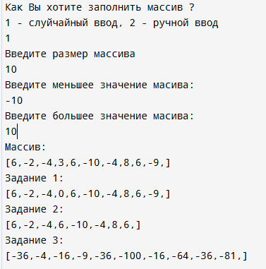
Рисунок 3 – Результаты выполнения программы со случайным вводом
- Выполнение тестовых примеров
Выполнены тестовые примеры. Результаты их выполнения представлены ниже (Рисунки 4, 5)
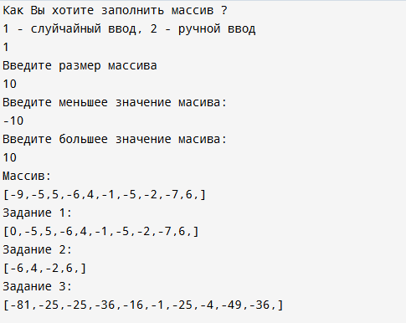
Рисунок 4 – Результат тестового расчета со случайным вводом

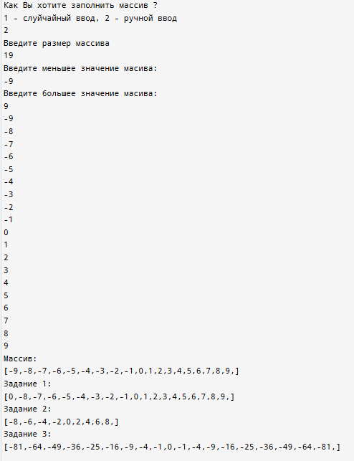
Рисунок 5 – Результат тестового расчета с ручным вводом
- Отметка о выполнении задания в веб-хостинге системы контроля версий

Рисунок 6 – Approve задания 4.2

